Bo nauka może być przygodą…
22 października lekcje języka polskiego, matematyki, historii, przyrody, plastyki i muzyki dla uczniów klas piątych odbyły się w Krakowie.
Nauki ścisłe przybliżyli nam pracownicy Ogrodu Doświadczeń im. Stanisława Lema, dzięki którym poprzez doświadczenie i eksperyment przekonaliśmy się, jak działają różne prawa fizyki.
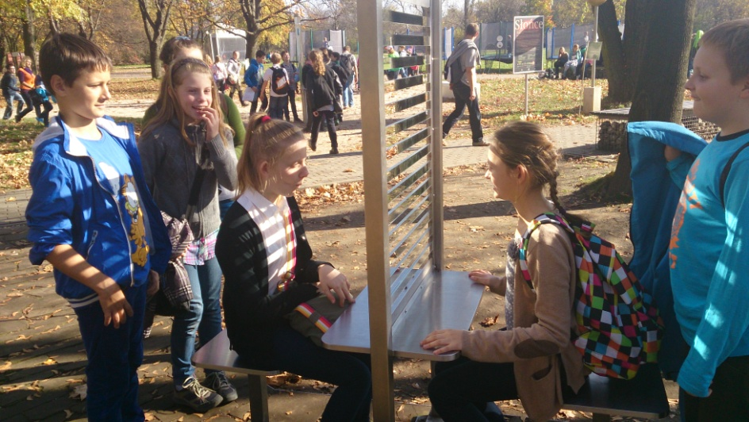
„Byliśmy w Ogrodzie Doświadczeń, w którym pokazywano nam ciekawe urządzenia wynalezione przez wybitnych fizyków i innych naukowców. Będziemy długo pamiętać poznane ciekawostki ze świata nauki, bo najlepszym sposobem na naukę jest zabawa.”
Alicja Lipska, kl. Vf

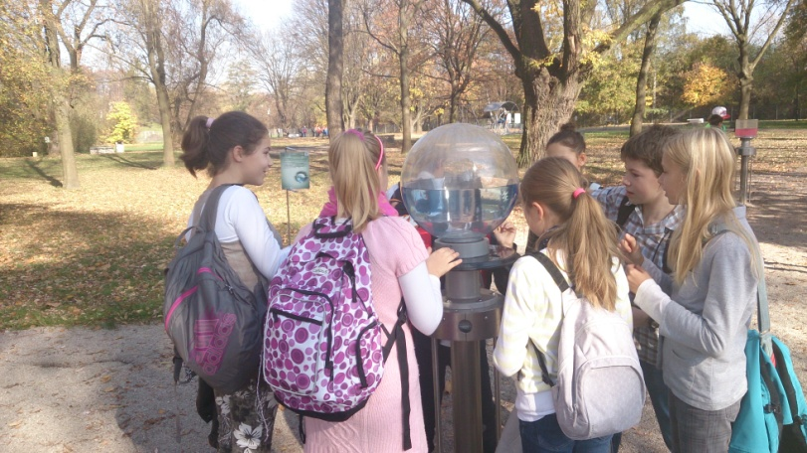
„Zwiedzając park (…) mieliśmy okazję dokonać ciekawych eksperymentów, co było interesującą formą rozrywki.”
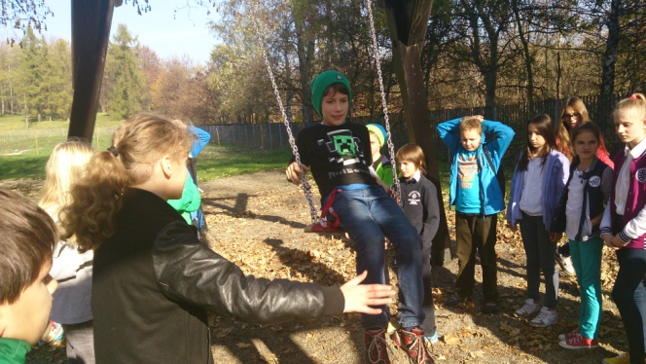
Mikołaj Michalik, kl. Vc

„Korzystaliśmy z wszystkich urządzeń na terenie ogrodu. Jedni huśtali się na huśtawce(…)”
Magdalena Cabała, kl. Vc

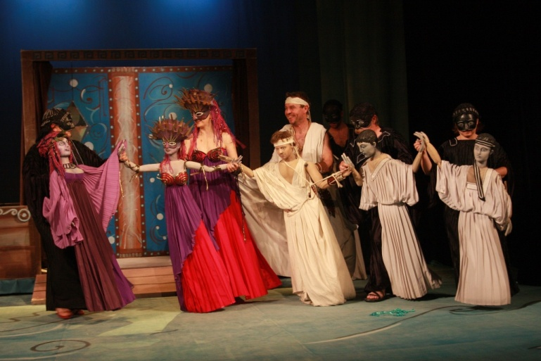
Aktorzy Teatru Groteska zaś pokazali nam świat sztuki i poprzez widowisko Przygody Odyseusza pozwolili przeżyć treści dotąd znane tylko z kart literatury.
„Zobaczyliśmy mit o Odyseuszu. Przedstawienie było bardzo ciekawe.”
Magdalena Cabała, kl. Vc
„W spektaklu zobaczyliśmy grę aktorów, lalek i masek.”
Laura Pyka, kl. Vb

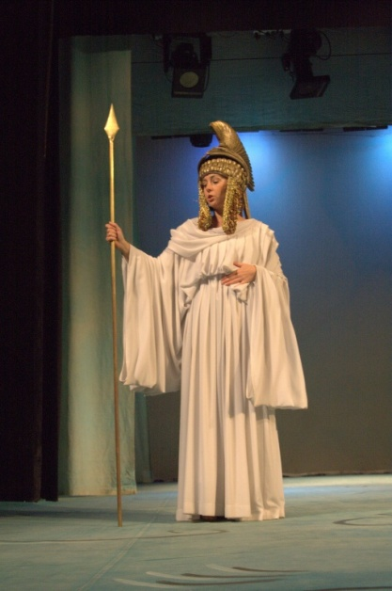
„Przedstawienie w sposób humorystyczny przedstawiało bogów z mitologii greckiej, nie tylko władających gromami, ale mających tez wady i zalety.(…) Kostiumy były świetnie dobrane(…). Muzyka i efekty świetlne wywarły na mnie duże wrażenie.”
Mikołaj Michalik, kl. Vc
„Patrząc na miny kolegów i koleżanek, widziałam śmiech, wzruszenie, a nawet strach.(…) Było tojedno z najlepszych przedstawień, jakie widziałam(…).”
Alicja Lipska, kl. Vf

Mamy nadzieję, że te lekcje na długo pozostaną w pamięci naszych uczniów!

Beata Strychalska

